Физкультурное занятие для детей 6 - 7 лет
Вводная часть
- Ходьба на месте или по комнате
- Ходьба по комнате на носках
- Ходьба по комнате на пятках
- Ходьба с высоким подниманием коленей
- Подскоки в движении
- Легкий бег
- «Слоники»: ползание с опорой на ладони и колени
- «Черепашки»: ползание с опорой на локти и колени
- «Мишки»: передвижение с опорой на стопы и ладони
- «Паучки»: передвижение ногами вперед с опорой на руки (руки сзади)
- Легкий бег
Комплекс общеразвивающих упражнений
(с мячом)
- И. п. — стоя, ноги слегка расставлены, мяч в правой руке внизу. 1 — поднять руки через стороны вверх, переложить мяч над головой в левую руку; 2 — исходное положение (мяч в левой руке); 3—4 — то же левой рукой (5-6 раз).
- И. п. — стойка ноги на ширине плеч, мяч в правой руке. 1 — руки с мячом вперед; 2 — правую руку с мячом отвести в сторону; 3 — правую руку вперед, мяч переложить в левую руку; 4 — исходное положение. То же левой рукой (4-5 раз).
- И. п. — стойка ноги слегка расставлены, мяч в правой руке. 1—2 — присесть, руки вперед, мяч переложить в левую руку; 3—4 — вернуться в исходное положение (5-6 раз).
- И. п. — стойка на коленях, мяч в правой руке; 1—8 — прокатить мяч вправо (влево) вокруг туловища, поворачиваясь и перебирая руками мяч (по 3—4 раза в каждую сторону).
- И. п. — лежа на спине, мяч в обеих руках за головой. I —2 — поднять правую (левую) прямую ногу, коснуться мячом носка ноги. 3-4 —опустить ногу (6 раз).
Основная часть
  - На расстоянии 1,5-2 м от ребенка расставлены кегли. В руках у ребенка мяч. Задание: сбить мячом, как можно больше кеглей (прокатыванием)
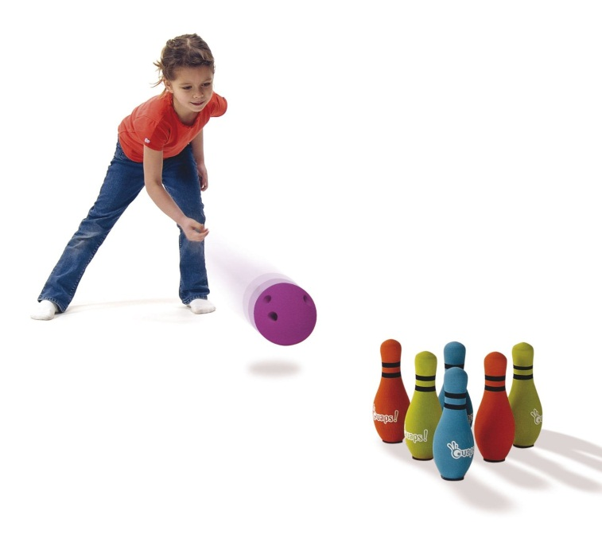
  - Отбивание мяча одной рукой о пол (10 раз правой, 10 раз левой)

Подвижная игра
«Медведи и пчелы»
Взрослые пчелы, дети – медведи. Пчелы находятся в улье. По сигналу пчелы летят на луг за медом и жужжат. Как только все пчелы улетят, медведи заходят в улей и лакомятся медом. По сигналу: «Медведи!» - пчелы летят и жалят медведей, не успевших убежать из улья (дотрагиваясь до них рукой). Затем пчелы возвращаются в улей, и игра возобновляется, дети и взрослые меняются ролями.

Заключительная часть
Игра «Река – берег»
Эта игра требует от ребят внимательности. На земле чертят две линии на расстоянии примерно в один метр. Между этими линиями - река, а по краям - берег. Все ребята стоят на берегах. Ведущий подает команду: река, и все ребята прыгают в реку. По команде берег все выпрыгивают на берег. Ведущий подает команды быстро и беспорядочно, чтобы запутать играющих. Например: берег, река, река, берег, река, река, река...» Если по команде берег кто-то оказался в воде, то он выходит из игры. Выходят из игры также те невнимательные игроки, которые во время команды река оказались на берегу. Игра продолжается до тех пор, пока не определится самый внимательный участник. Его можно поздравить и начать игру заново.

